

**Муниципальное бюджетное общеобразовательное учреждение**

**«Элистинский технический лицей»**

г. Элиста, ул.Пушкина, 3; тел. 8(84722) 3-45-84

**__________________________________________________________________**

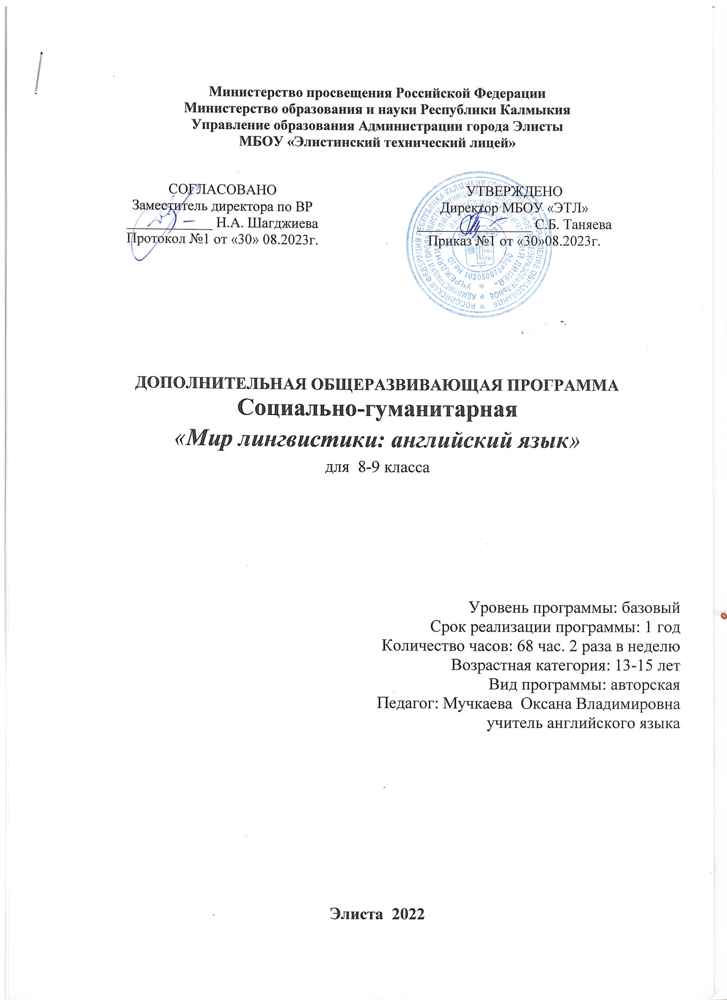

|  |  |
| --- | --- |
|  |  |

**Положение о школьном отряде ВОД**

**«Волонтёры-медики»**

I. Общие положения.

1.1. Школьный отряд волонтеров-медиков является добровольческим отрядом, организующим мероприятия и ведущим просветительскую деятельность в сфере охраны здоровья в школьной среде, участвующих в социально полезной, социально значимой деятельности. Школьный отряд волонтеров-медиков создаётся с целью профориентации учащихся в медицину, создания условий для развития и реализации организаторского, творческого и интеллектуального потенциала социально-активных подростков.

1.2. Отряд создан и действует на основании добровольности, самоуправления и равноправности его членов.

1.3. Участником может стать любой учащийся с 14 до 18 лет, который поддерживает цели и задачи отряда и ориентирован на ценности общества. 1.4. Член отряда может оставить членство по собственному желанию, или быть исключенным по решению общего собрания волонтерского отряда за действия, которые несовместимы с идеями и принципами добровольчества и здорового образа жизни.

1.5. Работа волонтерского движения осуществляется в свободное от учебного процесса время учащихся.

1.6. Школьный отряд волонтеров-медиков является относительно самостоятельной структурной единицей Движения, которая организует мероприятия и ведет просветительскую деятельность в сфере охраны здоровья в школьной среде.

1.7. Школьный отряд волонтеров-медиков является частью Всероссийского общественного движения «Волонтеры-медики».

1.8. Ключевые понятия, используемые в положении: Волонтерство (добровольчество) – это добровольное принятие обязанностей по оказанию безвозмездной помощи. Волонтеры (добровольцы) – граждане, осуществляющие благотворительную деятельность в форме безвозмездного труда в интересах общества. Волонтёры-медики - Всероссийское общественное движение «Волонтеры-медики», существует с 2023 года.

II. Цели и задачи.

Цели: создание условий для реализации гражданского, личностного и профессионального потенциала учащихся, заинтересованных в добровольческой деятельности в здравоохранении, посредством инициативного, творческого, ответственного участия в добровольческом служении.

Задачи:

• Развитие высоких нравственных качеств путём пропаганды идей добровольного труда на благо общества.

• Привлечение учащихся к решению социально значимых проектов.

• Профилактика вредных привычек, наркомании. Развитие позитивной мотивации учащихся к ведению ЗОЖ и повышение уровня культуры здоровья участников педагогического процесса.

• Внедрение социальных проектов, социальных программ, мероприятий и акций, направленных на пропаганду здорового образа жизни и здоровьесбережения и участие в них.

• Взаимодействие и сотрудничество со всеми заинтересованными лицами и организациями в вопросах добровольчества, сохранения, укрепления и формирования здоровья школьников.

• Подготовка лидеров для работы в среде сверстников.

• Формирование социальных навыков.

• Организация досуга учащихся как одного из звеньев профилактической работы.

• Получение необходимого опыта и навыков для реализации собственных идей и проектов в сфере пропаганды здорового образа жизни.

III. Ведущие принципы деятельности отряда.

Добровольность – никто не может быть принужден действовать в качестве добровольца, добровольцы действуют только по доброй воле.

Безвозмездность – труд добровольцев не оплачивается, добровольцы оказывают безвозмездную помощь и осуществляют безвозмездную работу.

Ответственность – добровольцы, взявшие на себя ту или иную работу – принимают на себя личную ответственность за ее качественное выполнение и доведение до конца.

Уважение – добровольцы уважают достоинство, особенности и культуру всех людей.

Равенство – добровольцы признают равные возможности участия каждого в коллективной деятельности.

Самосовершенствование – добровольцы признают, что добровольческая деятельность способствует их личному совершенствованию, приобретению новых знаний и навыков, проявлению способностей и возможностей, самореализации.

Нравственность – следуя в своей деятельности морально-этическим нормам, добровольцы, личным примером содействуют формированию и распространению в обществе духовнонравственных и гуманистических ценностей.

IV. Основные направления деятельности.

• Просветительская

• Профилактическая

• Социальная

• Информационно-рекламная

V. Виды добровольческой деятельности.

• Проведение профилактической работы с детьми и молодёжью о здоровом образе жизни (беседы, тренинги, тематические игры, дискуссии, акции).

• Оказание конкретной помощи учащимся и медицинскому персоналу.

• Разработка и реализация социальных проектов, мероприятий и акций.

• Развитие проектов, направленных на пропаганду идей здорового образа жизни среди молодежи, профилактику курения, алкоголизма, употребления наркотиков.

• Пропаганда здорового образа жизни. Привлечение новых единомышленников к участию в профилактической работе.

VI. Права и обязанности волонтёров

6.1.Волонтер имеет право:

• Добровольно вступать в волонтерское движение.

• Добровольно выходить из состава участников волонтерского движения.

• Самостоятельно планировать свою деятельность и проявлять инициативу, свободно выражать личное мнение.

• Осуществлять свою деятельность исходя из своих устремлений, способностей и потребностей, если она не противоречит Конвенции по правам человека, Конвенции по правам ребенка, интересам школы и данному Положению.

• Вносить предложения при обсуждении форм и методов осуществления волонтерской деятельности в отряде, организации, с которой он сотрудничает.

• Участвовать в управлении добровольческим отрядом через деятельность в органах самоуправления.

• Пользоваться атрибутикой и символикой отряда, утвержденной в установленном порядке.

6.2. Волонтер обязан:

• Знать и соблюдать цели, задачи и принципы своего отряда и укреплять его авторитет. Поддерживать и развивать основные идеи движения.

• Иметь собственную устойчивую, отрицательную позицию к употреблению психоактивных веществ, алкоголя, табака и другим негативным явлениям, при необходимости уметь доказывать её значимость.

• Добросовестно выполнять порученную работу.

VII. Основные принципы руководства отрядом

7.1. Курирует работу отряда ответственный сотрудник, изъявивший желание вести данную работу в школе.

• Представляет отряд перед всеми государственными органами и учреждениями, общественными и иными организациями.

• Организует деятельность волонтерского отряда.

• Ведет документацию отряда и отчитывается о своей работе перед общим собранием.

• Несет ответственность за психологический климат и безопасность членов отряда.

• Способствует личностному творческому росту волонтеров; развитию и максимальной реализации их общественной активности; формированию социально ориентированной внутриотрядной организационной культуры.

7.2. Волонтёрским отрядом руководит командир, избранный на общем собрании, который: Способствует формированию позитивного морально-психологического климата в отряде.

• Осуществляет информационное обеспечение жизнедеятельности волонтерского отряда.

• Организует продуктивный, творческий досуг членов отряда и их взаимодействие во внеурочное время.

VIII. Поощрение волонтёра.

• Объявление благодарности приказом по школе.

• Награждение грамотой.

• Вручение подарка, сувенира.

• Выступление участников волонтерского движения по телевидению, на радио или в местных газетах.

• Подготовка публикации о достижениях участника волонтерского движения на школьном сайте, создание видеофильма о лидерах волонтёрского движения.

• Участие в выездных семинарах, профильных сменах, туристических поездках.